做更好的自己
——教育系2017届应用心理学专业毕业生
张荣

张荣，女，中共党员，1994年生于安徽合肥，合肥学院教育系2013级应用心理专业学生。曾任班级学习委员。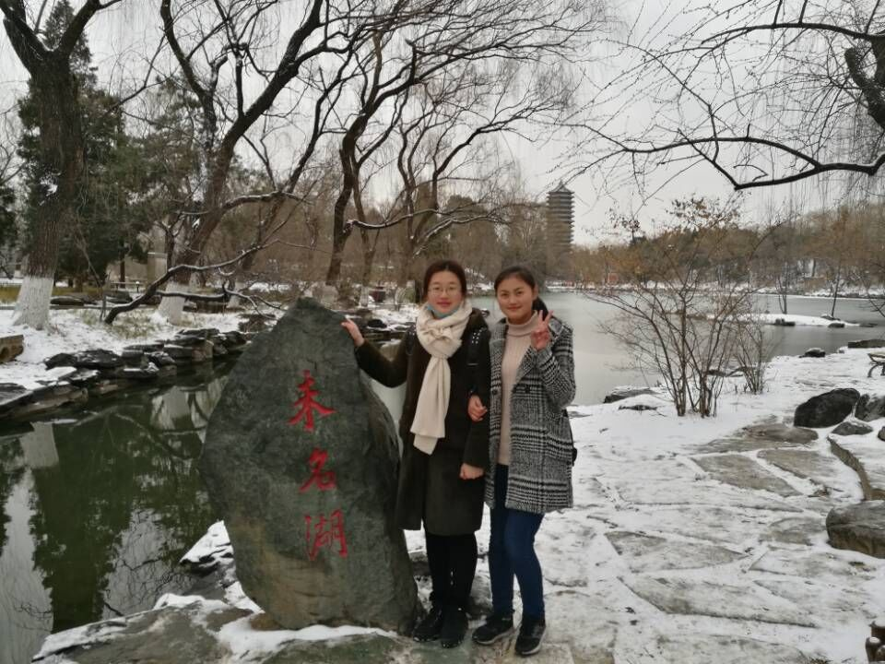
初入大学校园时，稍有青涩但并不胆怯迷茫，她在心里明确了以后的路该怎么走。怀揣梦想的她踏踏实实地做好学生的本职工作——及时上课、认真思考、做好笔记，遇到难题时，与老师、同学的每一次交流都使她体会到思想碰撞、带来灵感的欢乐，这种快乐也是学习的动力，促使她不断前进、努力汲取知识。这也使她先后两次获得校优秀学生二等奖学金、三等奖学金，和优秀团员”、“三好学生”称号。那时的她也热爱英语的学习，于是暗下决心、继续努力，在大一时便通过了英语四级和六级。同时也参与了外语系举办的英语风采演讲大赛，带着种初生牛犊不怕虎的勇气，她自信而又紧张的和那些大多来自英语专业的同学进行比赛。当她进入最终的比赛、并在台上说出自己的演讲词时，她在心里默默地告诉自己：“无所谓成绩，我已经做到了！”然而一遍遍练习的努力并没有白费，她也取得了第三名的好成绩，这是在大学里她第一次参与的比赛，这个成绩给她带去了十分愉快的情感体验。此外，一次偶然的机会让她参与到合肥市滨湖家园社区快乐学堂的志愿者服务工作，于是她在大一下学期给那个社区的孩子们教授简笔画，初次进入老师角色，使她有些迷茫、有些困惑，但同时也带来快乐和感动。大二时的她和同学一起参与模拟心理咨询大赛，通过团队合作和心理学知识的灵活运用，她和其他同学一起取得了二等奖的好成绩。在继续专业课学习的过程中，她也逐渐意识到自己的不足，心理学不能靠纸上谈兵，理论扎实固然重要，但更重要的是运用于实践去解决自己的实际问题。于是在大二下学期，她报名了合肥市第六十四中学的心理健康志愿者老师。在和初一孩子相处的一个月时间中，她尽量将自己所了解的心理学知识运用于心理健康课，尽管安排的还较为稚嫩，但是孩子们积极的反馈还是带给了她继续努力的动力和前进的信心。
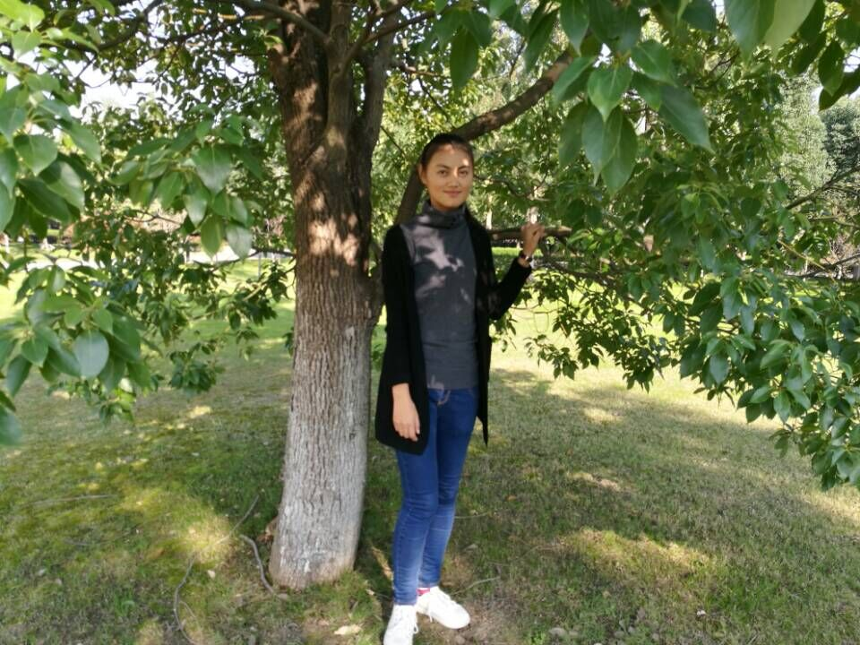
大三匆匆而来，大学生活便过了一半。开学初，正值班级班委竞选，她想在余下的大学生活里给身边的同学做些事情、给生活带来些新挑战，于是便也勇敢地参与了这次竞选活动。有幸得到班级同学信任，她开始担任班委一职。收邮件、发飞信，她开始主动地联系老师和同学，及时将信息双向传达，搭建沟通的桥梁。这时她也开始参与到卫萍老师的高校人文社科项目“中小学生积极心理品质与学业自我效能感、学业成绩的关系研究”的调查活动中，她在这个活动中主要负责各中小学问卷的发放和数据录入工作，这是她初步体验科研活动。时间匆匆，转眼大三下，在卫老师的指导下，她和其他四名同学一起负责大学生职业生涯团体心理辅导的实践与创新，开展了为期一个多月的团体心理辅导的活动。看到活动给别人带去了快乐，她的内心也十分开心。同时，此时的她也有条不紊的参与到考研大军。初定目标时，她便想到了维果茨基的最近发展区，切忌眼高手低、也不可妄自菲薄，于是她将“跳一跳、摸的到”的目标制定在了西南大学心理学部。定下目标后，她便开始和同学一起努力，每天保持规律的作息，学习时全心投入，下自习时夜色里也充斥着她和同学的欢声笑语，忘记了一天的疲惫。就这样心态平稳，内心满怀憧憬地度过了美好的春、炎热的夏、短暂的秋和严寒的冬，当查到成绩的那一天她内心五味杂陈，一年的努力得到肯定。终于在今年四月，她实现了自己的目标，成功地踏入了心中的象牙塔。以后会以勤勉、严谨的态度继续前行。
感恩这大学四年的生活，也十分感谢那些曾经一路同行的人！
也祝愿青春的你可以怀揣梦想、成为更好的自己！

